Tisková zpráva 26.1.2015

Zapište se do historie slavného Ještědu – přispějte s Katalyzátorem na obnovu hotelového baru Avion!
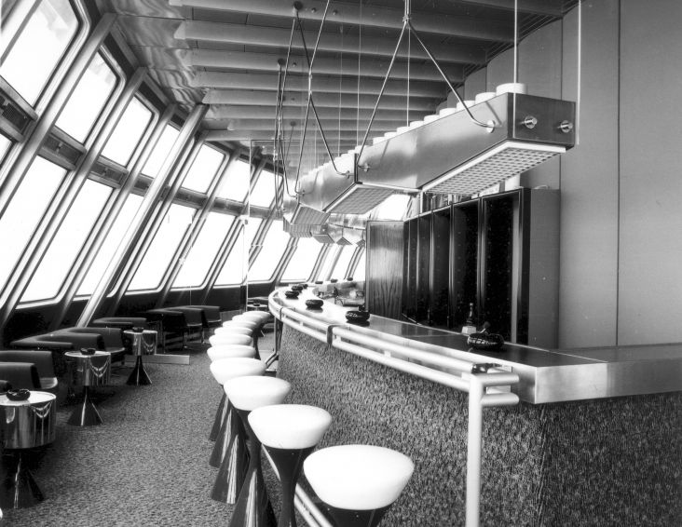
Horský hotel Ještěd, unikátní stavba s pozoruhodnou historií a jedinečným geniem loci, se pomalu vrací do bývalé krásy. O to, aby Ještěd opět vypadal jako před čtyřiceti lety, v době své největší slávy po otevření v roce 1973, už tři roky usiluje spolek Ještěd 73. Po zdárném dokončení renovace obelisku Rohanův kámen a rekonstrukci hotelového salonku je tady další velká výzva. Obnovení původního interiéru baru Avion. Pomoci s jejím zdoláním mohou všichni příznivci retra a Ještědu – kdykoliv a odkudkoliv, prostřednictvím Katalyzátoru (www.katalyzator.cz), nové české platformy pro crowdfunding. Sbírka je určena na výrobu replik originálních barových židlí, křesel a podsvícených kulatých stolků.
„Vyrobit zdařilé repliky, byť máme kvalitní podklady, není vůbec snadné. Na každém kusu nábytku se podílí několik řemesel, často jsou kvůli rozličným technologiím z různých míst v republice. Cena jednoho křesílka pak vyjde na 31 000 Kč, u podsvíceného stolku dokonce 38 500 Kč,“ podotkla předsedkyně spolku Milena Lánská.
Z dřívějšího nábytku v baru Avion do dnešních dnů zůstal jen masivní barový pult a jedno kovové křesílko, ovšem s novým čalouněním. Spolek Ještěd 73 spolupracuje s architektem Otakarem Binarem, který v 70. letech minulého století pro Ještěd část vybavení a nábytku navrhoval, což je tou nejlepší zárukou prvotřídního výsledku. Lidé tak mají jedinečnou příležitost, stát se součástí unikátního projektu, který pomůže zachránit dominantu Libereckého kraje. Odměnou jim bude nejen bohulibý pocit, ale také atraktivní, sběratelsky cenná prémie.
Dárci, kteří se zapojí do sbírky na webu Katalyzátoru, mohou v závislosti na výši příspěvku získat například plakát s reprodukcí nákresu pro výrobu stolků v baru Avion s podpisem autora – architekta Otakara Binara nebo repliku skleničky z původního ještědského nápojového setu v dárkovém balení, která není v prodeji a zatím ji nelze jiným způsobem získat. Nezapomenutelné zážitky slibuje další z nabízených odměn – návštěva Ještědu se slavnostním obědem za účasti významných hostů, spojená s prohlídkou vysílače a hotelu Ještěd včetně veřejnosti nepřístupných míst.
Více na: http://www.katalyzator.cz/projekt/20-jested-73

Kontakty
www.katalyzator.cz
Mediální servis: www.2media.cz, www.facebook.com/2media.cz

